
GALIT KASHI
Public Relations

חי אלעזרי והקיימים מארחים את
איילה פוספלד
"מה הבאת לדרך"
3:28

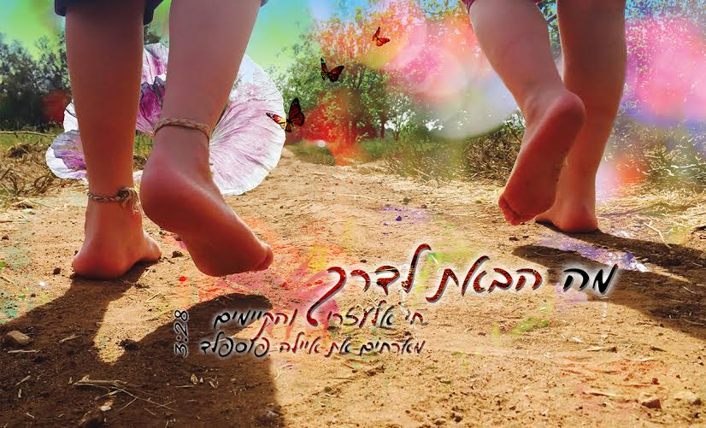

חי אלעזרי והקיימים מארחים את איילה פוספלד בשיר אופטימי ומלא קסם ואהבה!

הוא והיא בדיאלוג שמבקש לדעת "מה הבאת לדרך" הוא הביא מנגינה, היא הביאה פרחים.
כל אחד מבני הזוג מביא עימו צידה לדרך משלו שתעשה את הדרך המשותפת לקלה טובה ואוהבת.
הסינגל יוצא כחלק מאלבום הבכורה של חי שנקרא
"דרך"

חי אלעזרי הוא מוסיקאי יוצר ובעל בית הספר "קאנטרי מיוזיק" ברמת השרון בו מחנכים את הדור הבא במקצועות המוסיקה.
הוא כותב ומלחין אלבום שלם הבנוי כפסיפס המורכב מהתמודדויותיו בחייו האישיים
מאורעות שהשאירו את חותמן בצורה מטלטלת.
אלבומו רווי תובנות חיים החוברים ללחנים קסומים.
על ההפקה אמון אמיר פרי.
איילה פוספלד הייתה מורה לפיתוח קול ולימדה עם חי בבית הספר בזמן כתיבת השיר
ואת החיבור ביניהם אי אפשר לפספס!

לפרטים נוספים: גלית קאשי-יחסי ציבור 052-2640959

